
Федеральное государственное автономное образовательное
учреждение высшего образования
«Национальный исследовательский университет ИТМО»

Факультет ПИиКТ

Отчёт по лабораторной работе №5
по дисциплине
«Основы профессиональной деятельности»

Вариант № 8527463

Выполнил:
Студент группы P3132
Веселов Фёдор Евгеньевич

Преподаватель:
Жук Иван Александрович

Содержание
Текст задания 2
ОДЗ: 3
Программа: 3
Код программы: 3
Вывод: 5

Текст задания
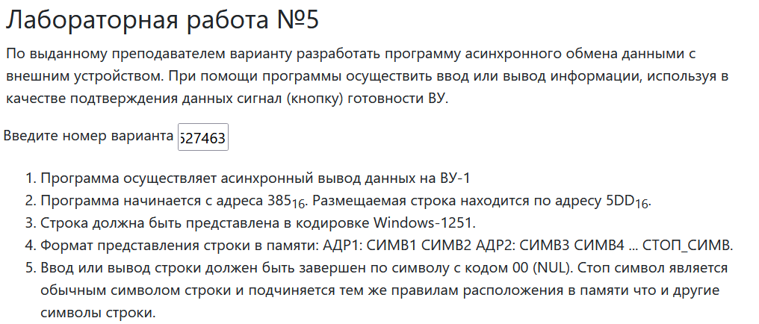

ОДЗ:
Английский
- Заглавные (A-Z): 0x41 – 0x5A
- Строчные (a-z): 0x61 – 0x7A
Русский
- Заглавные (А-Я): 0xC0 – 0xDF
- Строчные (а-я): 0xE0 – 0xFF
- Буква Ё: Заглавная — 0xA8, строчная — 0xB8
Знаки пунктуации, цифры и значки
- 0x20: Пробел
- 0x21 – 0x2F: Знаки (! " # $ % & ' ( ) * + , - . /)
- 0x30 – 0x39: Цифры 0-9
- 0x3A – 0x40: Знаки (: ; < = > ? @)
- 0x5B – 0x60: (Знаки [ \ ] ^ _ `)
- 0x7B – 0x7E: Знаки { | } ~
Дополнительно:
- 0xAB / 0xBB: кавычки (« »).
- 0x96 / 0x97: Среднее и длинное тире.
- 0xB0: Знак градуса (°)
- 0x22: Двойные кавычки Д
Длина строки:
- Желательно: до 10 символов
- Возможно: 0 – 64033 символа

Работа с выданным словом:
Слово: L33tC0de
Windows-1251: 4C 33 33 74 43 30 64 65
UTF-8: 4C 33 33 74 43 30 64 65
UTF-16: 004C 0033 0033 0074 0043 0030 0064 0065

Код программы:

Адрес | Команда | Мнемоника | Расшифровка
5DD | 0000 | str | Результат
384 | 00FF |  | Маска
385 | 05DD | @str | Ссылка на str
386 | 0000 | #stop | Стоп-слово
387 | 0000 | #temp | Ячейка для нечетных символов
388 | 0200 | CLA | 0 -> AC
389 | 1203 | IN #3 | Ожидаем готовности ВУ-1
38A | 2F40 | AND 0x40 | 0100 000 & AC -> AC
38B | F101 | BNE 01 | Z == 0 ? IP+1 : IP
38C | CEFC | JUMP 389 | IP+1+FFFC(IP-3)(389) -> IP
38D | AAF7 | LD (IP-8(385)), (IP-8)+1 -> IP-8 | Загружаем первые 2 символа
38E | EEF8 | ST (IP+1-7(38F-8)) | Выгружаем символы в переменную
38F | 0680 | SWAB | меняем 2 полубайта AC
390 | 1302 | OUT #2 | ACмладш -> DRВУ-1
391 | 2EF2 | AND 0x00FF | 00FF & AC -> AC
392 | 7EF3 | CMP #stop | Проверяем на финальный символ
393 | F101 | BNE 01 | Z == 0 ? IP+1 : IP
394 | CE07 | JUMP
395 | AEF1 | LD (IP+1-15(385)) | #temp -> AC
396 | 1302 | OUT #2 | ACмладш -> DRВУ-1
397 | 2EEC | AND 0x00FF | 00FF & AC -> AC
398 | 7EED | CMP #stop | Проверяем на финальный символ
399 | F101 | BNE 01 | Z == 0 ? IP+1 : IP
39A | CE01 | JUMP
39B | CEEE | JUMP 388
39C | 0100 | HLT | ОСТАНОВ

Трассировка:
384 | 00FF | 385 | 00FF | 384 | 00FF | 0384 | 0000 | 0000
385 | 05DD | 386 | 05DD | 385 | 05DD | 0385 | 0000 | 0100
386 | 0000 | 387 | 0000 | 386 | 0000 | 0386 | 0000 | 0100
387 | 0000 | 388 | 0000 | 387 | 0000 | 0387 | 0000 | 0100
388 | 0200 | 389 | 0200 | 388 | 0200 | 0388 | 0000 | 0100
389 | 1203 | 38A | 1203 | 389 | 1203 | 0389 | 0040 | 0100
38A | 2F40 | 38B | 2F40 | 38A | 0040 | 0040 | 0040 | 0000
38B | F101 | 38D | F101 | 38B | F101 | 0001 | 0040 | 0000
38D | AAF7 | 38E | AAF7 | 5DD | 4C33 | FFF7 | 4C33 | 0000 | 385 | 05DE
38E | EEF8 | 38F | EEF8 | 387 | 4C33 | FFF8 | 4C33 | 0000 | 387 | 4C33
38F | 0680 | 390 | 0680 | 38F | 0680 | 038F | 334C | 0000
390 | 1302 | 391 | 1302 | 390 | 1302 | 0390 | 334C | 0000
391 | 2EF2 | 392 | 2EF2 | 384 | 00FF | FFF2 | 004C | 0000
392 | 7EF3 | 393 | 7EF3 | 386 | 0000 | FFF3 | 004C | 0001
393 | F101 | 395 | F101 | 393 | F101 | 0001 | 004C | 0001
395 | AEF1 | 396 | AEF1 | 387 | 4C33 | FFF1 | 4C33 | 0001
396 | 1302 | 397 | 1302 | 396 | 1302 | 0396 | 4C33 | 0001
397 | 2EEC | 398 | 2EEC | 384 | 00FF | FFEC | 0033 | 0001
398 | 7EED | 399 | 7EED | 386 | 0000 | FFED | 0033 | 0001
399 | F101 | 39B | F101 | 399 | F101 | 0001 | 0033 | 0001
39B | CEEE | 38A | CEEE | 39B | 038A | FFEE | 0033 | 0001
38A | 2F40 | 38B | 2F40 | 38A | 0040 | 0040 | 0000 | 0101
38B | F101 | 38C | F101 | 38B | F101 | 038B | 0000 | 0101
38C | CEFC | 389 | CEFC | 38C | 0389 | FFFC | 0000 | 0101

Допзадание:
Считать символ с клавиатуры (ВУ-8), Вывести код символа в бегущую строку (ВУ-6)

Код программы для выполнения допзадания

org 0x360
myWord: word 0x6900
iter: word 0x8
zero_adress: word 0x05DD
one_adress: word 0x05E0

org 0x383
VU_mask: word 0x40
mask: word 0x00FF
str: word 0x05DD
stop: word 0x00FF
temp: word 0x0000

START: CLA
VU8:
IN 0x19
AND VU_mask
BEQ VU8
IN 0x18
SWAB
ST myWord

while: CLA
LD myWord
ROL
ST myWord
BCS one
JUMP zero
continue:
LOOP iter
JUMP while
HLT

zero:
LD zero_adress
ST str
JUMP VU6
one:
LD one_adress
ST str
JUMP VU6

VU6:
IN 0x11
AND VU_mask
BEQ VU6
LD (str)+
ST temp
SWAB
AND mask
CMP stop
BEQ continue
OUT 0x10

LD temp
AND mask
CMP stop
BEQ continue
OUT 0x10
JUMP VU6

; Код для вывода 0
org 0x5DD
word 0x3C42
org 0x5DE
word 0x423C
org 0x5DF
word 0x00FF

; Код для вывода 1
org 0x5E0
word 0x1020
org 0x5E1
word 0x7E00
org 0x5E2
word 0xFFFF

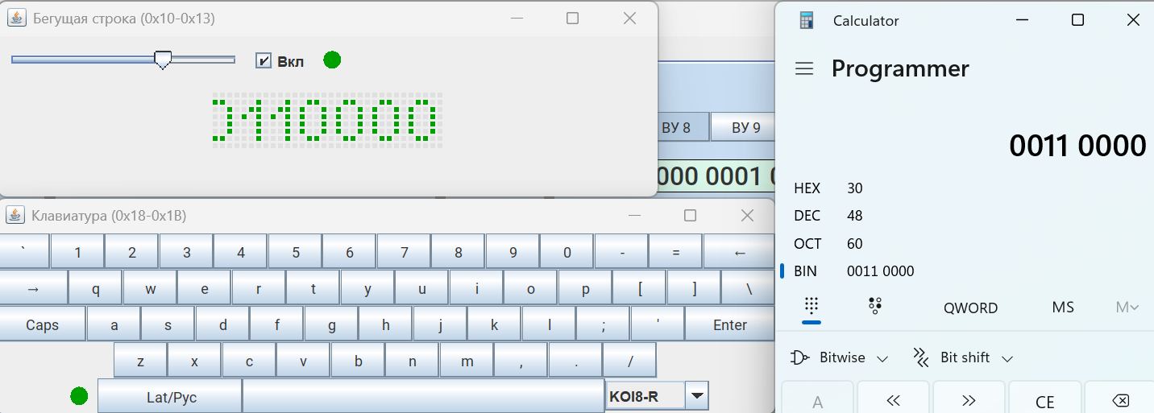

Вывод:
При выполнении данной лабораторной работы я узнал как устроены КВУ, шины связи между ВУ,КВУ,ЦП, как работать с устройствами ввода-вывода.

